丰台区2010—2011学年度第一学期期末练习
初三数学 By iC 2011.01
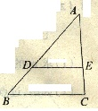
- 如图，在$Δ\text{ABC}$中，D，E两点分别在AB、AC边上，且$\text{DE}\text{//}\text{BC}$，若$\text{DE}:\text{BC}=2:3$，则$S_{Δ\text{ADE}}:S_{Δ\text{ABC}}$的值为( )
A. $4:9$ B. $9:4$ C. $2:3$ D. $3:2$
- 将抛物线$y=3x^{2}$向下平移1个单位得到新的抛物线，则新抛物线的解析是( )
A. $y=3x^{2}+1$ B. $y=3x^{2}−1$
C. $y=3(x+1)^{2}$ D. $y=3(x−1)^{2}$
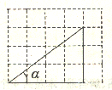
- 在小正方形组成的网络中，直角三角形的位置如图所示，则$\text{tan}α$的值是( )
A. $\frac{3}{5}$ B. $\frac{4}{5}$ C. $\frac{4}{3}$ D. $\frac{3}{4}$
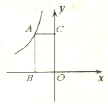
- 在半径为18的圆中，$\text{120}°$的圆心角所对的弧长是( )
A. $\text{12}π$ B. $\text{10}π$ C. $6π$ D. $3π$
- 抛物线$y=(x−1)(x+3)$的对称轴是直线( )
A. $x=1$ B. $x=−1$ C. $x=−3$ D. $x=3$
- 如图，矩形ABOC的面积为3，反比例函数$y=\frac{k}{x}(k≠0)$的图象过点A，则$k$的值为( )
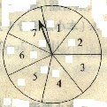
A. $3$ B. $−1\text{.}5$ C. $−6$ D. $−3$
- 如图，一个圆形转盘被等分成七个扇形区域，上面分别标有数字1、2、3、4、5、6、7，转盘指针的位置固定，转动转盘后自由停止。转动转盘一次，当转盘停止转到时，记指针指向标有偶数所在区域的概率为P（偶数），指针指向标有奇数所有区域的概率为P（奇数），则P（偶数）与P（奇数）的大小关系是( )
A. P（偶数） P（奇数） B. P（偶数）$=$ P（奇数）
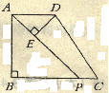
C. P（偶数） P（奇数） D. P（偶数） P（奇数）
- 如图，在梯形ABCD中，$\text{AD}\text{//}\text{BC}$，$∠B=\text{90}°$，$\text{AD}=1$，$\text{AB}=\frac{3}{2}$，$\text{AB}=2$，点P是BC边上的一个动点（点P与点B不重合），$\text{DE}⊥\text{AP}$于点E，设$\text{AP}=x$，$\text{DE}=y$，在下列图象中，能正确反映y与x的函数关系的是( )
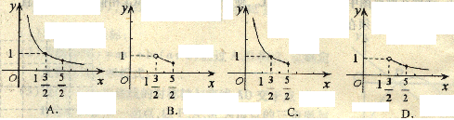
- 已知四条线段a、b、c、d之间有如下关系：$a:b=c:d$，且$a=\text{12}$，$b=8$，$c=\text{15}$，则线段d$=$_____
- 已知$\sqrt{2}\text{cos}α−1=0$，则锐角$α=$________
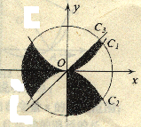
- 已知A，B是⊙$O$上的两点，如果$∠\text{AOB}=\text{60}°$，C是⊙$O$上不与A，B重合的任一点，那么$∠\text{ACB}$的度数为_______
- 如图，⊙$O$的半径为2, $C_{1}$是函数的$y=\frac{1}{2}x^{2}$的图象，$C_{2}$是函数的$y=−\frac{1}{2}x^{2}$的图象，$C_{3}$是函数的$y=x$的图象，则阴影部分的面积是______
- 计算：$2\text{cos}\text{30}\text{°+}\text{sin}\text{45}°−\text{tan}\text{60}°$

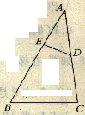
- 如图，在$Δ\text{ABC}$中，D、E两点分别在AC，AB两边上，$∠\text{ABC}\text{=∠}\text{ADE}$，$\text{AD}=3$，$\text{AB}=7$，$\text{AE}=2\text{.}7$，求AC的长。

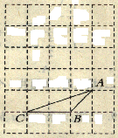
- 如图，在$5×6$的网格图中，
$Δ\text{ABC}$的顶点A、B、C在格点（每个小正方形的顶点）上，
请你在网格图中画一个${ΔA}_{1}B_{1}C_{1}$，
使${ΔA}_{1}B_{1}C_{1}\text{\sim }Δ\text{ABC}$（相似比不为1），
且点$A_{1}$，$B_{1}$，$C_{1}$必须在格点上。

- 如图，过□ABCD中的三个顶点A、B、D作⊙$O$，且圆心O在□ABCD外部，$\text{AB}=8$，$\text{OD}⊥\text{AB}$于点E，$\text{AB}=8$的半径为5，求□ABCD的面积。

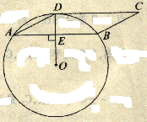

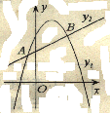
- 已知，二次函数的解析式$y_{1}=−x^{2}+2x+3$。
（1）求这个二次函数的顶点坐标；
（2）求这个二次函数图象与x轴的交点坐标；
（3）当x_____时，$y_{1}$随x的增大而增大；
（4）如图，若直线$y_{2}=\text{ax}+b(a≠0)$的图象与该二次图象交于A（$−\frac{1}{2}$，$m$），B（2，n）两点，结合图象直接写出当x取何值时$y_{1}>y_{2}$？

- 已知：反比例函数$y=\frac{m}{x}(m≠0)$的图象经过点A（$−2$，6）
（1）求m的值；
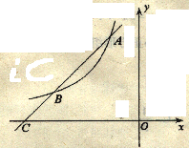
（2）如图，过点A作直线AC与函数$y=\frac{m}{x}$的图象交于点B，与x轴交于点C，且$\frac{\text{BC}}{\text{AC}}=\frac{1}{3}$，求点B的坐标。

- 小明暑假里的某天到上海世博会一日游，上午可以先从中国馆、法国馆、加拿大馆中随机选择一个馆，下午再从韩国馆，日本馆，沙特馆中随机选择一个馆游玩，求小明恰好上午选中中国馆下午选中沙特馆的概率。

- 已知：如图，在$Δ\text{ABC}$中，$\text{AD}⊥\text{BC}$于点D，$\text{CE}⊥\text{AB}$于点E，$\text{BE}=2\text{AE}$，且$\text{AD}=2\sqrt{6}$，$\text{sin}∠\text{BCE}=\frac{1}{3}$，求CE的长。
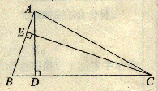

- 已知：如图，在梯形ABCD中，$\text{AB}\text{//}\text{DC}$，$\text{AB}=2$，$\text{DC}=5$，$\text{BC}=3$，AC与BD相交于点M，且$\text{DM}=\frac{\text{20}}{7}$。
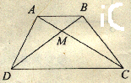
（1）求证：$Δ\text{ABM}\text{\sim }Δ\text{CMD}$
（2）求$∠\text{BCD}$的正弦值。

- 已知，如图，渔船原来应该从A点向正南方向行驶回到港口P，但由于受到海风的影响，渔船向西南方向行驶去，行驶了240千米后到达B点，此时发现港口P在渔船的南偏东$\text{60}°$的方向上，问渔船此时距港口P多远？（结果精确到0.1千米，参考数据：$\sqrt{2}≈1\text{.}\text{41}$，$\sqrt{3}≈1\text{.}\text{73}$，$\sqrt{5}≈2\text{.}\text{24}$，$\sqrt{6}≈2\text{.}\text{45}$）
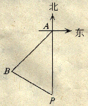

- 我市某文具厂生产一种签字笔，已知这种笔的生产成本为每支6元。经市场调研发现：批发该种签字笔每天的销售量y（支）与售价x（元/支）之间存在着如下表所示的一次函数关系：
售价x（元/支） | … | 7 | 8 | …
销售量y（支） | … | 300 | 240 | …
（利润＝（售价—成本）销售量）
（1）求销售量y（支）与售价x（元/支）之间的函数关系式；
（2）求销售利润W（元）与售价x（元 /支）之间的函数关系式；
（3）试问该厂应当以每支签字笔多少元出售时，才能使每天获得的利润最大？最大利润是多少元？

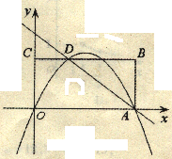
- 矩形OABC在平面直角坐标系中的位置如图所示，AC两点的坐标分别为A（6，0），C（0，3），直线$y=−\frac{3}{4}x+\frac{9}{2}$与BC边相交于点D。
（1）求点D的坐标；
（2）若上抛物线$y={\text{ax}}^{2}+\text{bx}(a≠0)$经过A，D两点，试确定此抛物线的解析式；
（3）设（2）中的抛物线的对称轴与直线AD交点M，点P为对称轴上一动点，以P、A、M为顶点的三角形与$Δ\text{ABD}$相似，求符合条件的所有点P的坐标。

- $\text{Rt}Δ\text{ABC}$在平面直角坐标系中的初始位置如图1所示，$∠C=\text{90}°$，$\text{AB}=6$，$\text{AC}=3$，点A在x轴上由原点O开始向右滑动，同时点B在y轴上也随之向点O滑动，如图2所示；当点B滑动至点O重合时，运动结束。在上述运动过程中，⊙$G$始终以AB为直径。
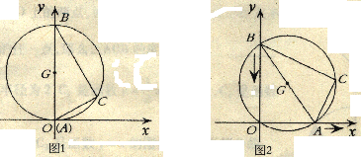
（1）试判断在运动过程中，原点O与⊙$G$的位置关系，并说明理由；
（2）设点C坐标为（x，y），试求出y与x的关系式，并写出自变量x的取值范围；
（3）根据对问题（1）、（2）的探究，请你求出整个过程中点C运动的路径的长。

丰台区2010-2011学年度第一学期期末练习
初三数学参考答案 2011.1
一、选择题（共8个小题，每小题4分，共32分）
题号 | 1 | 2 | 3 | 4 | 5 | 6 | 7 | 8
答案 | A | B | D | A | B | D | C | B
二、填空题（共4个小题，每小题4分，共16分）
9． d= 10 ．10．= 45°．11． 30°或150° ．12．．
三、解答题（共6个小题，共27分）

13.（本小题满分4分）
计算：.
解：
----------3分

-------------------------------4分

说明：3个函数值各占一分，最后结果1分.
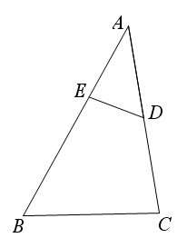
14.（本小题满分4分）
解：在△和△中，
∵ ，
∴ △∽△. ------2分
∴. ------------------3分
∴ $\frac{7}{3}=\frac{\text{AC}}{2\text{.}7},$
∴ AC ---------------------4分

15.（本小题满分4分）
解：
说明:图中的各种情况画对一种即可给满分.
△A₁B₁C₁∽△ABC，相似比为；
△A₂B₂C₂∽△ABC，相似比为；
△A₃B₃C₃∽△ABC，相似比为2:1.

16.（本小题满分5分）
解：联结OA，∴OA= OD. --------------------------------------1分
∵AB是⊙O 的一条弦，OD⊥AB，AB=8
∴AE=$\frac{1}{2}$AB=4 -----------------------------------------------2分
在Rt△OEA中，由勾股定理得，OE²= OA² -EA²
∴OE=3 ------------------------------------------------------3分
∴DE=2 ------------------------------------------------------4分
----------------------------5分

17.（本小题满分5分）
解：(1)$∵y_{1}=−(x^{2}−2x+1)+4=−(x−1)^{2}+4$
∴图象的顶点坐标为（1，4）. ----------------------------1分
(2)令y=0，则$−x^{2}+2x+3=0$，解得：x₁=-1, x₂=3.
∴图象与x 轴的交点坐标分别为(-1,0)、(3,0). --------3分
(3) x <1. -------------------------------------------------------------4分
(4) $−\frac{1}{2}<x<2$. ---------------------------------------------------5分
说明：(3)若写成“≤”不扣分.
18.（本小题满分5分）
解：(1) ∵反比例函数$y=\frac{m}{x}$ (m≠0)的图象经过点A（-2,6），
∴ ∴m的值为-12．----------1分
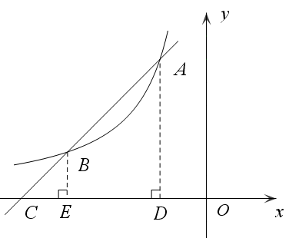
(2) 由（1）得反比例函数的解析式为$y=−\frac{\text{12}}{x}$．
过点A作轴于点，过点B作轴于点，
∴Rt△∽Rt△．--------------------------2分
∴．
∵,
∴．-------------------------------------------------3分
∴点的纵坐标为2．------------------------------------4分
又点在反比例函数$y=−\frac{\text{12}}{x}$的图象上，
∴点的横坐标为x= -6，
即点的坐标为(-6,2). -------------------------------------5分

四、解答题（共4个小题，共23分）
19.（本小题满分5分）
解：方法（1） 方法（2）
上午  下午 | 中国馆 | 法国馆 | 加拿大馆
韩国馆 | 中韩 | 法韩 | 加韩
日本馆 | 中日 | 法日 | 加日
沙特馆 | 中沙 | 法沙 | 加沙

------------------3分------------------
所有可能出现的结果有9个，
并且每个结果发生的可能性相等，其中所求结果有1个，
∴P(上午选中中国馆下午选中沙特馆)= . ------------------5分
方法（3）:所有可能出现的结果有9个：中韩、中日、中沙、法韩、法日、法沙、加韩、加日、加沙.
以下同方法（1）.

20.（本小题满分6分）
解：∵BE=2AE，∴设AE=k，则BE=2k，AB=3k. ------------1分
∵AD⊥BC于D，CE⊥AB于E，
∴∠BEC=∠ADB=90°.
又∠B=∠B，
∴△ABD∽△CBE. --------------------------------------------------3分
∴$\frac{\text{AD}}{\text{AB}}=\frac{\text{CE}}{\text{BC}}$ ----------------------------------------------------------4分
∵sin∠BCE=，∴BC=$\frac{\text{BE}}{\text{sin}∠\text{BCE}}=\frac{2k}{\frac{1}{3}}=6k$. ---------------5分
∴$\frac{2\sqrt{6}}{3k}=\frac{\text{CE}}{6k}$，∴$\text{CE}=4\sqrt{6}$. -----------------------------------6分

21.（本小题满分6分）
（1）证明：
∵AB∥DC，AC、BD相交于点M，
∴△AMB∽△CMD ---------------------------------------------1分
（2）解: ∵△AMB∽△CMD ，∴$\frac{\text{AB}}{\text{CD}}=\frac{\text{MB}}{\text{MD}}$ -----------------2分
∴MB=$\frac{\text{AB}}{\text{CD}}⋅\text{MD}=\frac{2}{5}×\frac{\text{20}}{7}=\frac{8}{7}$ ---------------------------3分
∴DB=DM+MB=4 ---------------------------------------------4分
∴${\text{BC}}^{2}+{\text{BD}}^{2}={\text{DC}}^{2}$
∴△DBC为直角三角形（∠DBC=90°） ------------------5分
∴sin∠BDC=$\frac{\text{BC}}{\text{DC}}=\frac{3}{5}$. -----------------------------------------6分
22.（本小题满分6分）
解：过点B作BD⊥AP于点D， ----------------------------------------------------1分
在Rt△ABD中，BD=ABsin45°=240$\frac{\sqrt{2}}{2}=\text{120}\sqrt{2}$， ------------------2分
在Rt△BDP中，sin60°=, ------------------------------------------------3分
-----------------------------------------------------------5分
≈196.0 ------------------------------------------------------------------------6分
答：距港口约为196.0千米.
五、解答题（共3个小题，共22分）
23.（本小题满分7分）
解：(1)由表格知：当x＝7时，y＝300；当x＝8时，y＝240. -----------------------------1分
设一次函数关系式为，根据题意得 ----------2分
解得，．
∴所求一次函数关系式为． -------------------------------------------3分
(2)由题意得W= -------------------------------------------------------4分
---------------------------------------------------5分
(3) ∵ W=，
当x＝-＝9时，W有最大值， -------------------------------------------------------6分
最大值是540. ------------------------------------------------------------------------------7分
答：该厂应当以每支签字笔9元出售时，利润最大是540元.
24.（本小题满分8分）
解：(1) ∵四边形OABC为矩形，C(0,3)
∴BC∥OA，点D的纵坐标为3. ----------------------------------------------------1分
∵直线与BC边相交于点D，∴.
∴, 故点D的坐标为(2,3) ---------------------------------------------------2分
(2) ∵若抛物线经过A(6,0)、D(2,3)两点，
∴ -------------------------------------------------------------------3分
解得：$\begin{aligned}\left\{a=−\frac{3}{8}, | \right.\end{aligned}$ ∴抛物线的解析式为$y=−\frac{3}{8}x^{2}+\frac{9}{4}x$. --------------4分
(3) ∵抛物线$y=−\frac{3}{8}x^{2}+\frac{9}{4}x$的对称轴为x=3， ---------------------------------5分
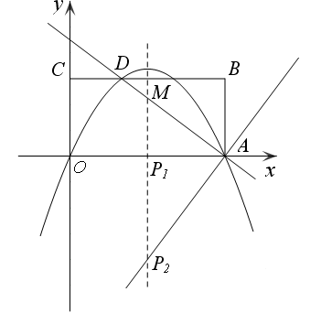
设对称轴x=3与x轴交于点P₁，∴BA∥MP₁，∴∠BAD=∠AMP₁.
①∵∠AP₁M=∠ABD=90°，∴△ABD∽△MP₁A.
∴P₁ (3,0). ------------------------------------------------------6分
②当∠MAP₂=∠ABD=90°时，△ABD∽△MAP_{2.}
∴∠AP₂M=∠ADB
∵AP₁=AB, ∠AP₁ P₂=∠ABD=90°,
∴△AP₁ P₂≌△ABD
∴P₁ P₂=BD=4. -----------------------------------------------7分
∵点P₂在第四象限，∴P₂ (3,-4). -------------------------8分
∴符合条件的点P有两个，P₁ (3,0)、P₂ (3,-4).

25．（本小题满分7分）
解：(1) 原点O与⊙G的位置关系是：点O在⊙G上；----------------------------1分
如图3，联结OG，∵∠AOB是直角，G为AB中点，
∴GO=$\frac{1}{2}$AB=半径，故原点O始终在⊙G上. ----------------------------2分
(2) ∵∠ACB=90°，AB=6，AC=3，∴∠ABC=30°.
联结OC，过点C作CD⊥x轴于点D，如图4，
∴∠AOC=∠ABC =30°，
在Rt△ODC中，tan∠COD=，即tan30°=$\frac{y}{x}$，
∴y与x的关系式是：$y=\frac{\sqrt{3}}{3}x$. -------------------------------------------3分
自变量x的取值范围是 . ------------------------------------4分

(3) ∵由(2)中的结论可知，点C在与x 轴夹角为30°的射线上运动.
∴如图5，点C的运动路径为：C₁C₂=OC₂-OC₁=6-3=3；----------------5分
如图6，点C的运动路径为：C₂C₃=OC₂-OC₃=6-3$\sqrt{3}$；--------------6分
∴总路径为：C₁C₂+C₂C₃=$3+\text{6-3}\sqrt{3}=\text{9-3}\sqrt{3}$. --------------------------7分

